aeviou汉字滑行输入法

——项目报告

学院：软件学院

人员：范晔、夏佳斌、董浩亮、傅承彦

指导老师：戚正伟

时间：2009.5~200.9.9

1. 简介：

这是个专门为触摸屏设计的汉字输入法。这个输入法充分利用了触摸屏上滑行的高效性和汉字拼音最多只有6个可能后继的特点。在传统软键盘的基础上，点击汉字的第一个拼音后，周围的键盘布局会动态改变。然后用滑行的方式输入。在输入效率上能提高很多。

1. 项目背景：

目前MID(Mobile Internet Device)设备正越来越流行。这些设备功能强大，使用方便。但受限于硬件设备的制约，无法配备传统的全键盘。绝大多数的输入依靠触摸屏来实现。因此触摸屏上输入法的效率显得格外重要。

经过对现有技术的检索发现，目前触摸屏上的输入主要分两类：软件盘输入和手写输入。

软键盘输入即传统的点击输入，拥有与传统键盘一样的键盘布局。在输入过程中，和传统键盘的输入方式相似，只是把按键盘的这一方式替换为了点击相应的按键。

手写输入是一种对笔迹进行智能识别的技术。用户需要在触摸屏上按照汉字的笔画依次写下这个汉字，然后输入法就会做相应的识别。

但是在现有技术中，软键盘点击输入没有充分利用到触摸屏的优势，而且在输入过程中需要来回移动较长的距离。而手写输入发展至今已有许多年，目前已经很成熟，识别率能达到90%以上，基本上已经达到了手写的最快速度，但其输入效率依然不高。这主要是因为汉字的笔画比较多，输入过程比较繁琐。而且对于习惯于在电脑上输入的人来说，对写字会有些生疏，也会影响输入效率。

因此，我们这个项目的目的就是想要在触摸屏上开发出一种更为高效，同时也容易学习的输入方法。

1. 设计原理
   1. 输入同样的拼音字母，滑行比点击快。

点击操作一次只能输入一个字母，而滑行则是一条路径。一条路径可以包含多个的拼音信息。

因此，在触摸屏上要充分利用滑行的优势，我们的方案是在点击第一个拼音字母之后，利用滑行的方式完成后续拼音字母的输入。

* 1. 动态键盘设计
     1. 局部改变的键盘布局必须是完备的。

即点击了首个拼音字母后，根据周围改变的键盘，所有以这个拼音字母开头的拼音都可以通过滑行的方式输入。为了确保这种完备性，我们详细研究了所有可能的汉字拼音后发现：

* + - 1. 拼音长度很短，最长的只有6个拼音字母，比如SHUANG。这样滑行的路径不需要很长，而且滑行中的拐点不会很多。理论上拐点最多为5个，经过良好设计后，可以把平均的拐点数量降到2个一下。
      2. 拼音字母的直接后继非常有限，最多只有6个。意味着每个格子周围最多需要6个相邻的格子，使用六边形的格子可以符合这种要求。
      3. 拼音的可能个数非常有限。
      4. 拼音中某些拼音字母出现的概率特别高。比如a, e, i, o, u。这意味着不同的路径可以公用这些格子。这样使得布局更为简介，也更不容易产生二义性。

基于以上四点，临时改变键盘布局的方案可以确保用滑动的方式能输入所有可能的拼音。

* + 1. 避免滑行的二义性
       1. 一个拼音与一条路径一一对应。
          1. 一个拼音只能对应一条路径

这个需要更多的键盘的设计。每一个格子的邻居格子最多只能有6个，这6个格子中的某一些为当前拼音的直接后继。则这些后继在邻居格子中只能出现一次。

* + - * 1. 一条路径只能对应一个拼音

只需要一个格子在一个时间唯一表示一个拼音字母就可以。

* + - 1. 每个格子最多只能划过一次。

这个原则确保了用户在使用过程中把注意力放在还没有划过的格子上。这样每一条路径就不会有重叠部分。更直观，也更容易理解。更重要的是这个原则在拼音与路径一一对应方面降低了键盘设计的复杂性。

* + - 1. 变化的拼音格子尽可能与传统的键盘布局相似。

由于大多数的用户对传统的键盘布局印象深刻，在设计我们的键盘时需要充分考虑到这个因素。比如把字母a放在滑行方向的左侧，因为a在传统键盘的第二排的最左侧。这样的设计可以方便用户记忆。

综合以上几点，我们设计出了最终的键盘方案。首个拼音字母按下后的详细设计见附稿。

* 1. 利用滑动手势加快输入速度

滑行手势是指在指定的空白区域内通过向不同方向滑行来执行一些快捷操作。而这些滑行方向的组合就称为滑行手势。

利用手势的方式可以加快输入速度，尤其可以使用这种方式来突破输入法的瓶颈。比如一些使用率很高却又相对低效的操作。在我们这个输入法中，经过大量实验发现，选择第一个候选字就是这样一个瓶颈。随着输入法后台的逐步强大，第一个候选字就是用户所想要的字的概率也逐步提高。在这种情况下，如果使用传统的点击候选字来选择，用户需要经常点击第一个候选字。这有很多缺点。主要有：

* 频繁重复一个动作十分繁琐。
* 从滑向的末端移动到选字区域，再从选字区域移动到下一个字的首个拼音字母的位置，大大增加了笔尖的移动距离。
* 打断连续的滑行。经常切换点击与滑行不仅影响用户体验，而且效率受影响，无法体现出滑行带来的优势。

因此，利用滑行手势的方法可以避免这些缺点，突破原有瓶颈。原因如下：

* 手势区域很大，滑向很自由，因此比点击选择更随意，用户体验更好。
* 手势是对一组滑行的抽象表示，与绝对位置无关。使用手势的方式选字能把笔尖的移动距离减到最少。
* 手势也是一种滑行操作，与之前的汉字输入一致。因此用户不需要在滑行和点击之间频繁切换。

1. 实现方式
   1. 简述

我们实际实现的是一套拼音输入的前台面板，使用GDK实现。以传统软键盘为基础，同时根据用户的点击、滑行操作动态改变局部键盘布局。响应规则为固定有限状态机，编写在输入法程序内。具体相应规则可参见键盘可变设计。

任何一种拼音输入的后台均可以使用我们的输入面板。实验中我们使用的后台引擎是SUN拼音。这个后台比较强大，支持整句输入、模糊音识别、词组输入等功能。其中整句输入最为关键，在使用整句输入后，可以大大缩减选字所带来的开销。

* 1. 总体界面

界面的总体设计见图。总共分为6个部分，分别用红色笔标出。

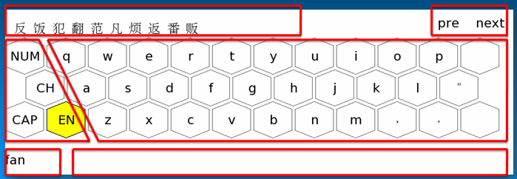

* + 1. 中部靠右：输入的主体部分，占据最大的面积。各字母的初始布局和传统键盘一直。每个按键为六边形设计，这样可以更自然地向6个不同方向滑行。
    2. 中部靠左：切换不同的输入模式。黄色格子代表当前的输入模式。CH代表中文输入；NUM代表字符、数字输入；EN代表英文输入，如果CAP也为黄色，则输入英文大写，如果CAP不为黄色，则输入英文小写。不同输入模式间的切换用点击实现。
    3. 上部靠左：待选字区域，用户在想要输入的字或短语上方点击，就可以输入相应的字或短语。
    4. 上部靠右：待选字的翻页。如果待选字列表过长，提供前后翻页功能。
    5. 下部靠左：当前在拼音缓存中的内容。
    6. 下部靠右：空白区域为手势区。在该区域内可自由滑行，根据预先定义的手势，执行相应的快捷操作。
  1. 输入方式
     1. 第一步、在软键盘中点击汉字拼音的首拼音，并且不抬笔。此时键盘的局部布局发生改变。
     2. 第二步、根据首拼音字母周围的键盘变化，滑向首拼音字母的后继拼音字母。一直重复第二步直到该汉字的所有拼音均被滑完。这一过程中按键的颜色会发生改变，但布局不变。不同颜色代表的含义。
        1. 红色：已经滑动经过的格子，这些格子之后不可再次进入。
        2. 绿色：当前拼音的直接后继拼音字母，同时表示接下来可以滑向的格子。
        3. 灰色：绿色格子的直接或间接后继拼音字母。在滑向绿色格子之后灰色格子才有可能变为绿色。
        4. 白色：无关格子。
     3. 第三步、在候选字列表中选择要输入的汉字。如果没有，点击前后翻页的按钮。

举例：输入拼音SHANG

键盘原始布局如1所示。

首先点击SHANGH的首个拼音字母S，周围键盘布局改变如图2。

依次滑向S的后继拼音，S，H，A，N，G。如图3和图4.

最后选候选区域选择要输入的汉字。

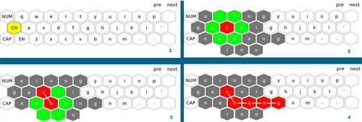

* 1. 滑动手势

必须在滑行区域内部操作。不同的手势代表不同的快捷操作。

* + 1. 向右滑向

选择待选字列表中的第一个字或短语。

* + 1. 向左滑行

依次删除拼音缓存中已经输入的拼音。

* 1. 错误处理

如果用户在滑行过程中所划到的格子并不是想要的，用户可以重新划到之前的任意一个格子。然后可以从那个格子起重新划起。

1. 滑行距离分析

使用滑行输入比传统的软键盘点击需要更少的移动距离。根据我们的计算，发现使用本输入法输入笔尖的移动距离是传统点击的1/4（2.23键盘格长度比8.73键盘格长度）。使用的键盘模型如下。相邻格子间的距离为0.5，斜向距离为横向距离加垂直距离。

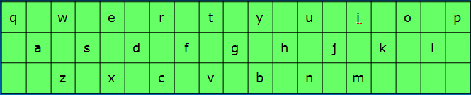

具体计算方 具：

先计算出每一个汉字在软件盘上以点击方式输入要移动距离，即把每一汉字拼音字母在键盘上相互间的距离相加，制成传统汉字拼音输入的距离表。再根据每个汉字输入拼音长度-1,制成aeviou输入法的汉字输入距离表。随后，根据已有的紫光输入法的词频库，统计得出两种输入方式输入汉字词语笔移动距离的平均值。

1. 实验
2. 今后的工作
   1. 改进键盘布局

按照之前的设计原则，键盘布局的改变不是唯一的。但怎么样的布局是更合理，歧义更少的还需要更多的测试。

* 1. 做更多的测试

已完成的实验中，实验样本还非常局限。参加实验的人员只包含大学生和导师，而且总数比较小。

键 盘 设 计 附 图

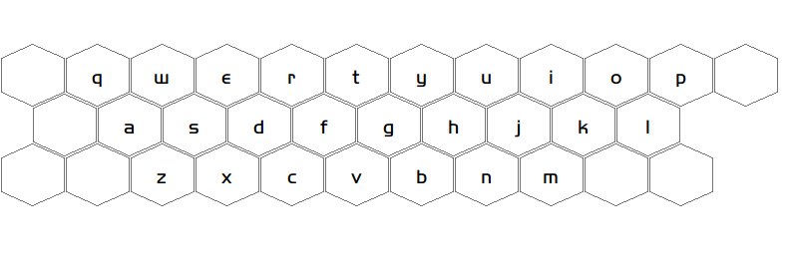

图1

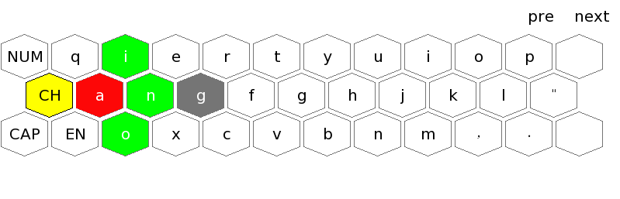

图2

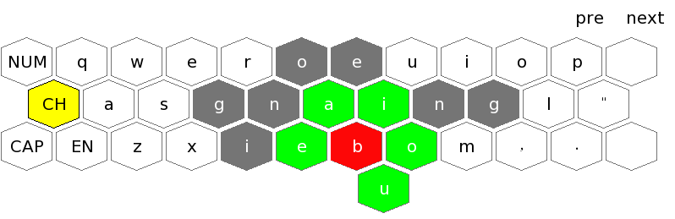

图3

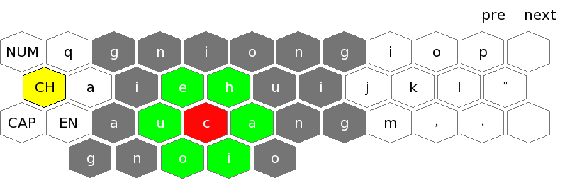

图4

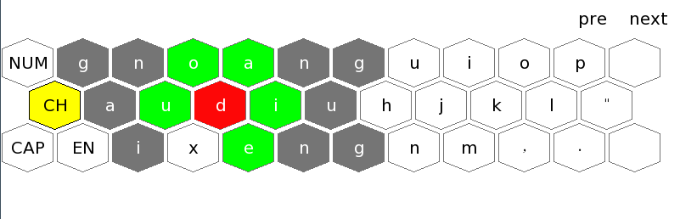

图5

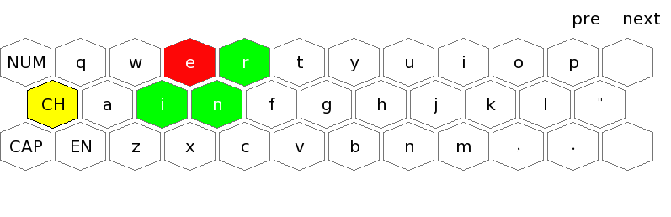

图6

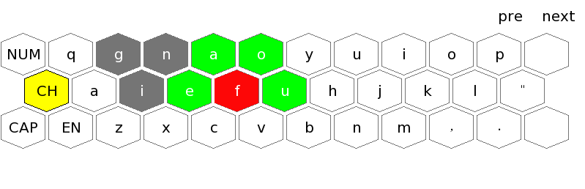

图7

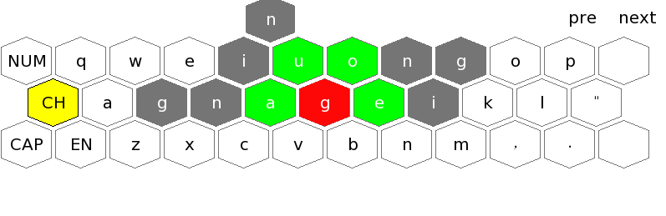

图8

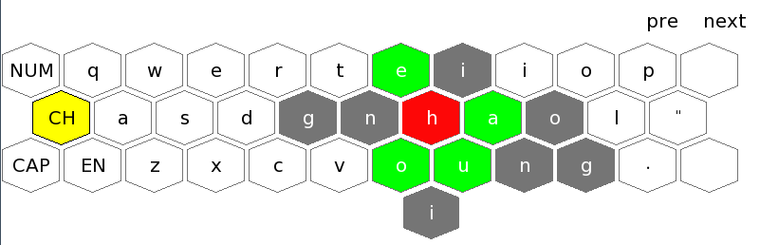

图9

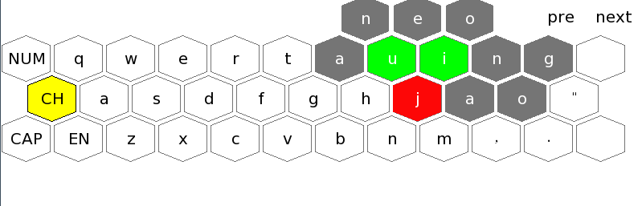

图10

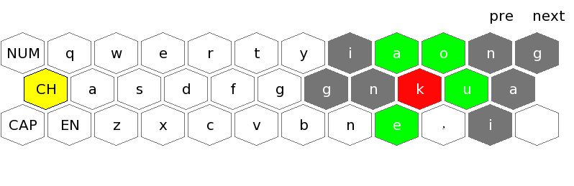

图11

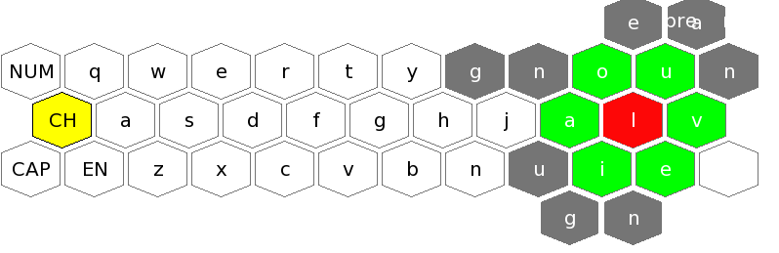

图12

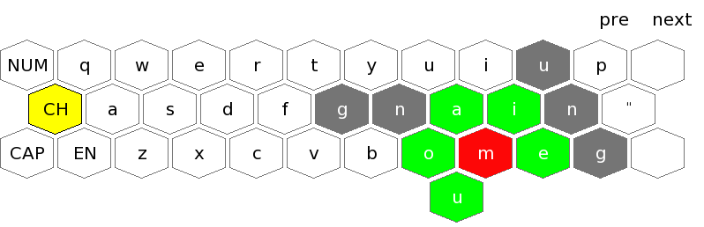

图13

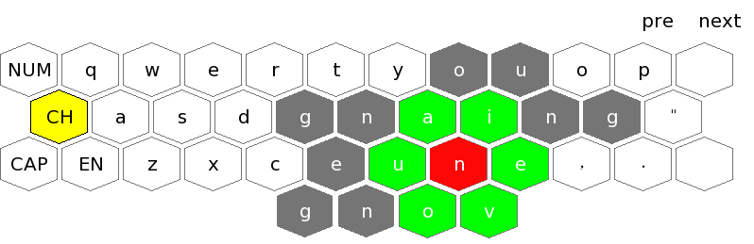

图14

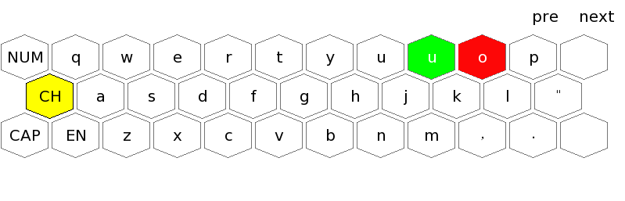

图15

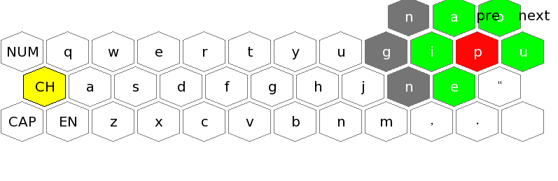

图16

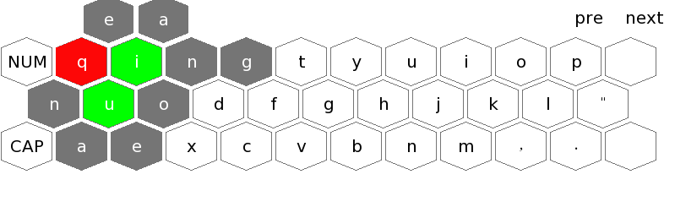

图17

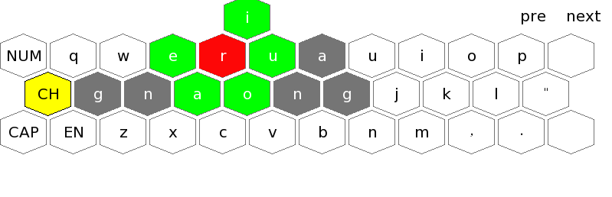

图18

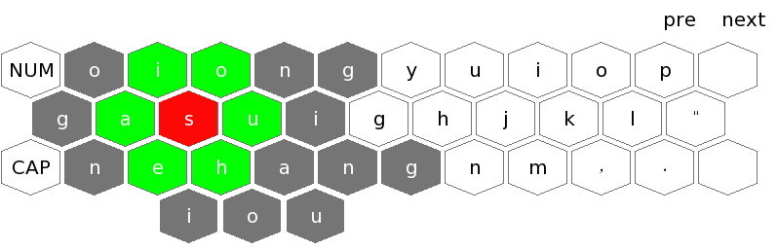

图19

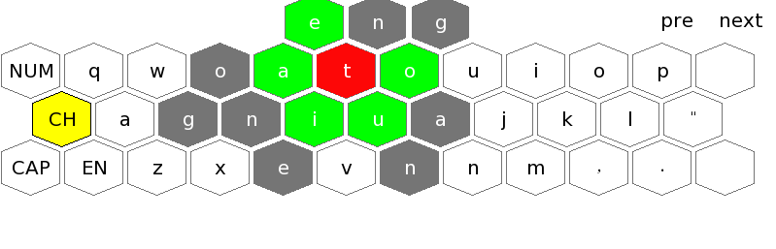

图20

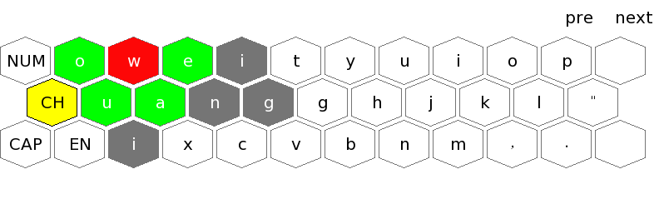

图21

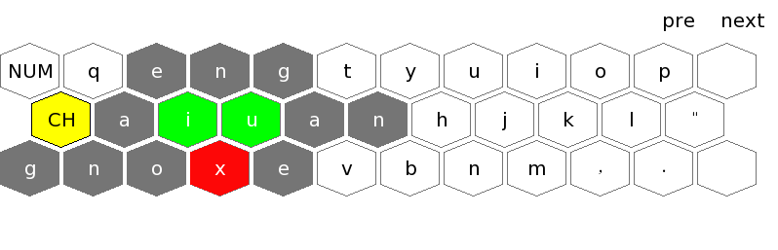

图22

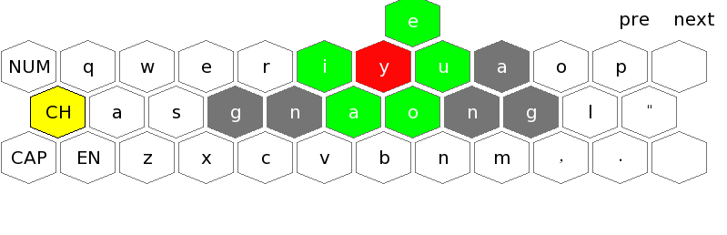

图23

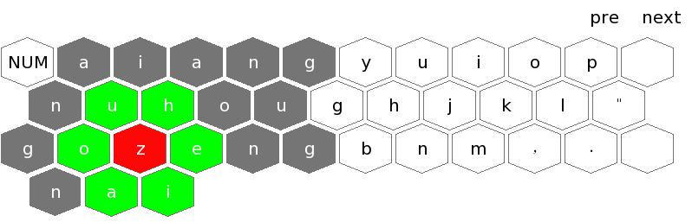

图24